学生信息表
姓 名 | 许振 | 性 别 |  | 男 |  | 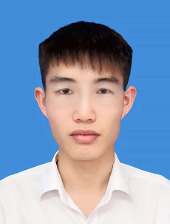
身份证号码 | 410621199810305036
毕业学校 | 郑州工程学院
专 业 | 计算机科学与技术
入学时间 | 2012.09.01 |  | 毕业时间 |  | 2016.07.01
学历层次 | 本科 |  | 学习形式 |  | 全日制
毕业证编号  +/ | 这个你们不用填
邮寄地址电话 | 北京市海淀区西三旗街道悦秀路清河镇1街83号北京明圆大学  18310931830
本科中间相隔四年例（2010-2014），专科相隔三年例（2010-13），时间专业自己随便写

